湖北省建筑设计院有限公司大师工作室平台办公家具及6、7楼会议室会议椅采购项目竞价采购公告
湖北省建筑设计院有限公司大师工作室平台办公家具及6、7楼会议室会议椅采购项目采购资金已落实，具备采购条件现公开邀请合格供应商参加本项目竞价采购活动。
一、项目概况
1.项目名称：湖北省建筑设计院有限公司大师工作室平台办公家具及6、7楼会议室会议椅采购项目
2.标段分包：本项目共有 2 个包段，每个供应商可参加 2 个包段的竞价采购活动，最多允许获取其中 1 个包段成交资格。
3.采购内容：
第一包：采购大师工作室平台办公桌10套，其中桌长1.4米，单人含柜，电线管理托盘；规格为总高1200mm~1280mm，椅脚直径660mm，靠背700mm高*背宽510mm，总宽670mm 办公椅10把；文件柜钢柜高760*900mm宽*400mm深 2个；规格为3200*1200mm宽，750mm高会议桌1张；规格为座椅高500*座椅宽470 *整体高900mm高会议椅6把；
第二包：采购6、7楼会议室使用的规格为620*680*1000CM的会议椅40把。
4.采购限价：共计4.792万元，其中，第一包：采购限价2.792万元；第二包：采购限价2万元。税率要求：增值税税率为13%，若供应商无法提供增值税税率为13%的发票，则税金差额由供应商承担。
5.交付质量：合格，满足采购人的质量要求。
6.服务期限： 5日历天，具体以采购人要求为准。
7.结算原则： 固定总价 。
8.成交供应商确定原则：一次报价，按“报价最低、响应时间优先”原则确定成交供应商。
9.成交结果通知：本项目成交结果通过指定邮箱发送。
二、资格要求
1.依法设立：具备有效的营业执照、税务登记证、组织机构代码证或统一社会信用代码的营业执照。
2.资质要求： 无
3.财务要求： 无
4.业绩要求： 无
5.法定代表人身份证明：提供有效的法定代表人身份证扫描件正反面
6.信誉要求：
（1）未被依法暂停或取消投标资格；
（2）未被责令停产停业、暂扣或者吊销许可证、暂扣或者吊销执照；
（3）未进入清算程序，或被宣告破产，或其他丧失履约能力的情形；
（4）在最近三年内未发生重大质量问题；
（5）在“国家企业信用信息公示系统”（www.gsxt.gov.cn）未被列入严重违法失信企业名单（供应商需提供查询截图）；
（6）在“信用中国”网站（www.creditchina.gov.cn）或中国执行信息公开网（http://zxgk.court.gov.cn/）被列入失信被执行人名单（供应商需提供查询截图）；
（7）在近三年内供应商及其法定代表人（单位负责人）、拟委任的项目负责人（如有）无行贿犯罪行为（供应商需提供声明）；
（8）不存在法律法规规定的不得存在的其他情形；
三、文件获取与递交
1.采购文件获取时间： 2025 年 09 月24日至 2025 年 09月27日
2.采购文件获取方式：线上获取，登陆湖北省建筑设计院有限公司官网（https://www.hbadi.net/xwzx/gsgg/）（此为获取采购文件的唯一途径，通过其他渠道获取采购文件的不具备参加本项目的资格）
3.供应商要求澄清采购文件的截止时间： 2025 年 09 月24日 12:00
4.采购文件澄清或修改的截止时间： 2025 年 09月27日 17:30
5.响应文件递交截止时间： 2025 年 09月27日 9:00
6.响应文件唯一递交地址：syzhbzzx@hbadi.com （邮件标题：采购项目名称+公司名称）
7.响应文件格式要求：PDF文件并逐页加盖公章。
四、其他要求
1.因项目调整、采购预算变化或项目不再实施等原因，采购人有权在采购过程中调整采购内容、金额或中断终止采购流程，并不对外承担任何违约责任。
2.本采购文件解释权归湖北省建筑设计院有限公司所有。
采 购 人：湖北省建筑设计院有限公司
联 系 人： 王工
联系电话： 15802753009
附件：响应文件模板

附件：响应文件模板
一、响应竞价函
致： （采购人）
1.我方已仔细研究了 （项目名称） 第 包段的采购文件的全部内容，愿意以含税价人民币（大写） (¥ 元）的报价（其中：不含税价为（大写） (¥ 元）；增值税税额为： （大写） (¥ 元）提供本项目第 包段服务，并按合同约定履行义务。
2.交付质量： 。
3.服务期限： 。
4.我方承诺响应采购文件的全部要求。
5.如我方成交，我方承诺：
（1）在收到成交通知书后，在成交通知书规定的期限内与你方签订合同；
（2）在签订合同时不向你方提出附加条件；
（3）在合同约定的期限内完成合同规定的全部义务。

供应商（盖章）：
法定代表人（单位负责人）（签名或盖章）：
供应商地址：
联系人及联系电话：
日期： 年 月 日

注：如供应商在参加多个包段的响应时，需分别提交各个包段的响应竞价函，不提供或提供错误视为无效响应。

第一包段报价详细清单
序号 | 物品 | 单位 | 数量 | 控制单价（含税） | 含税单价 | 含税小计 | 备注
1 | 办公桌 | 套 | 10 | 1500/套 |  |  | 宜家 桌长1.4米，单人含柜，电线管理托盘1400mm*600mm宽*高度730mm
2 | 办公椅 | 把 | 10 | 600/把 |  |  | 总高1200mm~1280mm，椅脚直径660mm，靠背700mm高*背宽510mm，总宽670mm
3 | 文件柜 | 个 | 2 | 1000/个 |  |  | 钢柜，高760*900mm宽*400mm深
4 | 会议桌 | 张 | 1 | 1920/张 |  |  | 3200*1200mm宽，750mm高
5 | 会议椅 | 把 | 6 | 500/把 |  |  | 座椅高500*座椅宽470 *整体高900mm高
总计 |  |  |  |  | / |  | 税率 %

第二包段报价详细清单
序号 | 物品 | 单位 | 数量 | 控制单价（含税） | 含税单价 | 含税小计 | 备注
1 | 会议椅 | 把 | 40 | 500/把 |  |  | 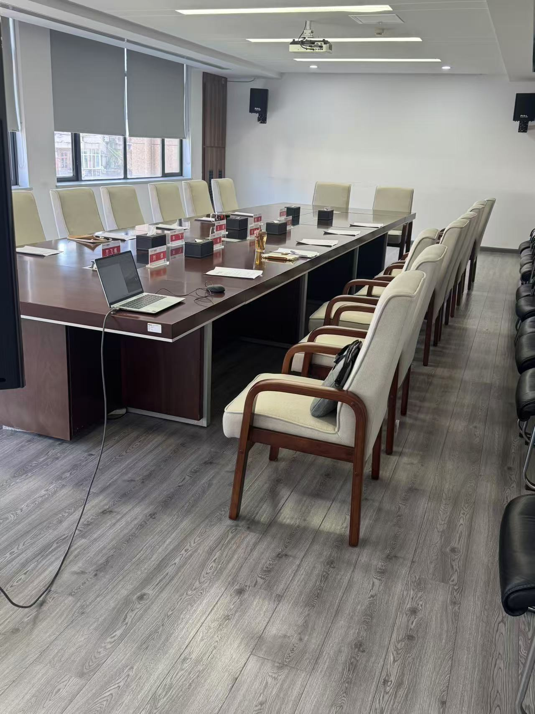  620*680*1000 CM
总计 |  |  |  |  | / |  | 税率 %

二、供应商资格证明材料

（按竞价公告要求，提供相关资格证明文件原件扫描件，格式自拟。）

三、信誉要求
（一）供应商信誉声明

(采购人名称）：

我方在此声明，截止本项目响应文件递交截止时间，我方处于正常的经营状态，不存在下列任何一种情形:
（1）被依法暂停或取消投标资格；
（2）被责令停产停业、暂扣或者吊销许可证、暂扣或者吊销执照；
（3）被进入清算程序，或被宣告破产，或其他丧失履约能力的情形；
（4）在最近三年内发生重大质量问题；
（5）在“国家企业信用信息公示系统”（www.gsxt.gov.cn）被列入严重违法失信企业名单；
（6）在“信用中国”网站（www.creditchina.gov.cn）或中国执行信息公开网（http://zxgk.court.gov.cn/）被列入失信被执行人名单；
（7）在近三年内供应商或其法定代表人（单位负责人）、拟委任的项目负责人（如有）有行贿犯罪行为；
（8）存在法律法规规定的不得存在的其他情形。
我方保证上述信息的真实和准确，并愿意承担因我方就此弄虚作假所引起的一切法律后果。

供应商： (盖单位公章)
法定代表人(单位负责人)： (签字)

年 月 日

（二）严重违法失信企业查询结果

备注：供应商自行通过“国家企业信用信息公示系统”(www.gsxt.gov.cn)查询本单位是否被列为严重违法失信企业，并将查询结果“截图”附在本表中。

（三）失信被执行人查询结果

备注：供应商自行通过“信用中国”网站（www.creditchina.gov.cn）或中国执行信息公开网（http://zxgk.court.gov.cn/）查询供应商是否为失信被执行人，并将查询结果“截图”附在本表中。

（四）无行贿犯罪行为的声明

(采购人名称)：

我方在此声明，截止本项目开启截止时间，我单位、法定代表人(单位负责人) (姓名) 、拟委任的项目负责人(如有) (姓名)在近三年内( 年 月 日至 年 月 日)不曾有人民法院生效判决、裁定认定的行贿犯罪行为。
我方对上述声明的真实性和准确性负责，并承担相应的法律责任。

供应商： (盖单位公章)

法定代表人(单位负责人)： (签字)

年 月 日

备注：近3年是指从递交响应文件截止日往前推算的3年，如递交响应文件截止日为2020年9月1日，则近3年是指2017年9月1日至2020年8月30日。

